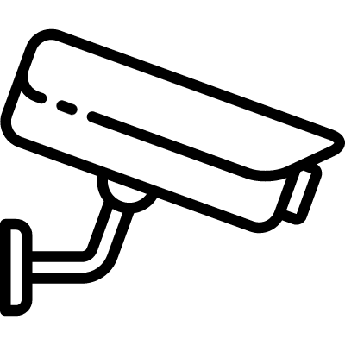

**OBIEKT MONITOROWANY**

1. Administratorem systemu monitoringu jest Zespół Szkół im. Konstytucji   
   3 Maja w Iławie, ul. Mierosławskiego 10, tel: 89 648 20 61, mail: zsilawa@poczta.onet.pl
2. Kontakt z Inspektorem Ochrony Danych możliwy jest pod adresem email: odo@zs-ilawa.pl.
3. Monitoring stosowany jest w celu ochrony mienia oraz zapewnienia bezpieczeństwa pracowników i uczniów na terenie monitorowanym.
4. Podstawą przetwarzania jest prawnie usprawiedliwiony interes administratora ( art. 154 Ustawy o ochronie danych osobowych z dnia 10 maja 2018r. poz. 1000).
5. Zapisy z monitoringu przechowywane są nie dłużej niż 2 dni.
6. Osoba zarejestrowana przez system monitoringu ma prawo do dostępu do danych osobowych oraz ograniczenia przetwarzania.
7. Osobie zarejestrowanej przez system monitoringu przysługuje prawo wniesienia skargi do organu nadzorczego – Prezesa Urzędu Ochrony Danych.